Le camping d’hiver

Abris de neige (Queenzi)
Le quinzy, appelé aussi queenzy, est un abri de neige d’origine amérindienne qui ressemble à un igloo, mais est fabriqué à partir d’un amoncellement de neige durci et vidé par la suite.
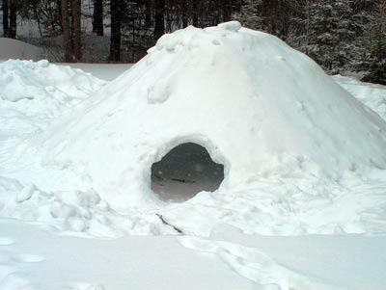
Comment le construire
- Étape 1 : Compacter la neige sur toute la surface où le quinzy sera construit. Éviter de la construire trop grand. Plus la base (circonférence) est grande, plus vous devrez accumuler de neige en hauteur.
- Étape 2 : Créer un amoncellement de neige en pelletant de la neige et la compacter en marchant sur le tas avec des raquettes pendant la phase de montage du tas de neige.
- Étape 3 : Laisser l’amoncellement de neige reposer 2 bonnes heures.
- Étape 4 : Planter des bâtons de bois de 30 à 45 centimètres de longueur sur toute la surface du tas de neige. Les bâtons doivent être enfoncés sur toute leur longueur. Ces derniers vous serviront de guide pour connaître l’épaisseur des murs lors du creusage et ainsi vous assurer d’avoir une structure assez solide.
- Étape 5 : Évider l’intérieur :
  - Choisir l’emplacement de l’entrée, en tenant compte des vents dominants et débuter le creusage à partir du sol. Une pelle à manche court s’avérera un outil pratique pour le creusage intérieur car l’espace est exiguë, surtout au début. Pour cette étape vous devez être au moins deux : une personne pour creuser et une ou deux autres pour sortir la neige à l’extérieur. De cette façon celui qui creuse est davantage en sécurité. Il est préférable que l’entrée soit plus basse que le sol à l’intérieur, ce qui permet de conserver la chaleur à l’intérieur.
  - S’assurer de laisser une épaisseur suffisante pour le dôme : lorsque, de l’intérieur, de jour, la neige prend une couleur bleutée, le dôme devient trop mince, il ne faut donc pas le creuser davantage. Une épaisseur d’environ 45 centimètres est généralement suffisante.
  - Assurez vous, lors du creusage d’avoir une forme sphérique à l’intérieur du quinzy. Cette forme répartira le poids de la neige sur le pourtour et préviendra l’affaissement du sommet du dôme.
  - Afin de permettre une ventilation et une évacuation de l’humidité, un trou d’une dizaine de centimètres de diamètre peut être fait au sommet du dôme.
  - Lorsqu’un grand nombre de personnes est impliqué dans la construction, on peut creuser/ouvrir une deuxième porte, à l’opposé de la première. Cette ouverture sera temporaire et sera rebouchée à la fin du creusage.
  - On peut également, comme pour un igloo, construire un tunnel d’entrée pour réduire la pénétration d’air froid. La porte peut être fermée à l’aide d’une toile ou de blocs de neige.
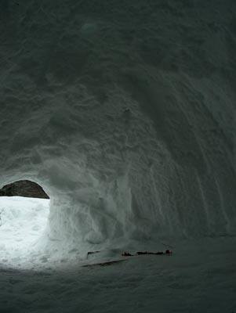
La construction d’un quinzy mouille inévitablement les vêtements des constructeurs. Prévoir porter de bonnes bottes, un pantalon de neige, un parka avec capuchon. Des lunettes de ski peuvent également être utiles. Assurez-vous d’avoir un ensemble complet de vêtements de rechange secs à portée de la main.
Une bougie allumée à l’intérieur vous fournira une température et une ambiance des plus agréable, même par temps froid.

Fabrication d’un abri de neige

Consignes:

- Vous devez vous placer en équipe de 2 ou 3 personnes
- Suivre les étapes de fabrication recommandées à la page suivante et dans vos notes de cours pages 24 et 25
- Remettre votre DVD ou votre casette vidéo le ___________
- Assurez- vous que le visionnement fonctionne, sinon votre travail sera refusé.
- Chacune des séquences de fabrication devra être filmée, bien identifiée et durée de 1 à 2 minutes.
- Respecter la règle de sécurité suivante en tout temps :
Ne jamais être seul tout au long du projet
lors des étapes de d’amoncellement de la neige et lors de l’évidage de l’abri

Critères d’évaluation : Valeur de ce travail 8%

Respect des règles de sécurité | 15%
Respecter et filmer toutes les étapes de fabrication | 50%
Dimension de l’abri en fonction des occupants | 20%
Commentaires pertinents et sérieux tout au long de la fabrication | 15%

Remettre les étapes de fabrication avec votre cassette ou votre DVD et identifier bien vos noms

